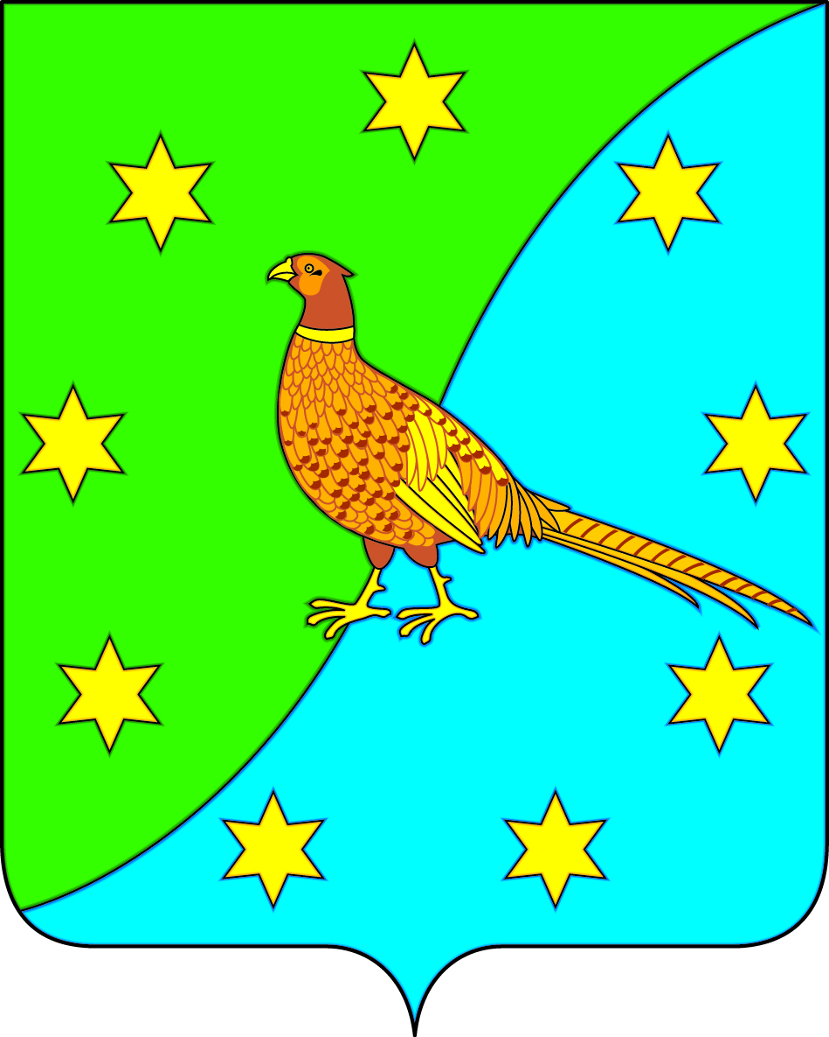
АДМИНИСТРАЦИЯ ЕКАТЕРИНОСЛАВСКОГО СЕЛЬСОВЕТА
ОКТЯБРЬСКОГО РАЙОНА АМУРСКОЙ ОБЛАСТИ

РАСПОРЯЖЕНИЕ

29.03.2021 № 27-р

с. Екатеринославка
« О безвозмездной передаче движимого имущества »

На основании Федерального закона от 06.10.2003 № 131-ФЗ «Об общих принципах организации местного самоуправления в Российской Федерации»
постановляет:
- Передать в безвозмездное пользование муниципальному бюджетному учреждению МБУ «Благоустройство» следующее движимое имущество:
- Экскаватор одноковшовый ЭО-2202, государственный номер :28АР0319;
-Машина коммунальная МК.03 на базе трактора «БЕЛАРУС-82.1» государственный номер : 28АР0320.
2. Главному специалисту Администрации Екатеринославского сельсовета Доценко К.С. подготовить договор безвозмездного пользования.
3. Контроль за исполнением данного распоряжения возлагаю на себя.
4. Распоряжение вступает в силу с момента его подписания и подлежит опубликованию на официальном сайте Администрации Екатеринославского сельсовета http://admekaterinoslavsky.ru/ .

Глава Екатеринославского сельсовета В.А. Чабан

